二年 班 座號： 姓名：
二數1
高雄市立右昌國民中學九十四學年度第二學期第一次段考二年級 數學 科試題卷

範圍：第四冊第1章全 ※請將答案填寫於答案卷，否則不予計分※

一、選擇題：(每題3分，共30分)
（ ）1.下列何者為x的多項式﹖ (A)｜x｜＋5 (B)$\frac{x}{5}$ (C) x³＋$\frac{5}{x}$ (D)x－5＝0
（ ）2.有關多項式x³－2x的敘述如下：(甲) x³－2x為升冪排列 (乙)其項數為3
(丙)x²的係數為0 (丁)x的係數為2 (戊)此為三次式。上述正確的有哪些﹖
(A)甲乙丙丁 (B)乙丙 (C)丙戊 (D)乙丁戊。
（ ）3.下列何者正確﹖ (A)(7－5)²＝7²－2×7×5－5² (B)(5＋3)²＝5²＋2×5×3＋3² (C)(3－2)²＝3²＋2×3×2－2² (D) 9²＋7²＝(9＋7)(9－7)。
（ ）4.若a＝17$\frac{2}{9}$，b＝7$\frac{2}{9}$，則a²－2ab＋b²的值等於 (A)90 (B)95 (C)100 (D)119$\frac{7}{9}$。
（ ）5.若(3x－a)²＝9x²－12x＋b，則a－b＝﹖ (A)－8 (B)－6 (C)－4 (D)－2。
（ ）6.下列何者為6x²－7x－5與4x²－1的公因式﹖ (A)3x＋5 (B)3x－5 (C)2x＋1 (D)2x－1。
（ ）7.小於(19.4)²的最大整數為何？ (A)376 (B)371 (C)366 (D)361。

圖(一)
（ ）8.(x－3)(5－2x)的展開式中，一次項係數為何？ (A)－15 (B)－2 (C)5 (D)11。
（ ）9.多項式A的次數為8次，多項式B的次數為2次，則下列敘述何者正確？
(A)多項式A×B的次數為16次 (B)多項式A÷B的次數為6次(C)多項式A＋B的次數為10次(D)多項式A－B的次數為6次。
（ ）10.利用乘法公式(a＋b＋c)²＝a²＋b²＋c²＋2ab＋2bc＋2ac，計算42²＋50²＋58²
－2×42×50＋2×50×58－2×42×58＝？ (A)4356 (B)8530 (C)22500 (D)45000。

二、填充題：(每格3分，共60分) 【答案須全對才給分】
1.計算下列各式：
(1)(3x²＋x－3)－(x²－2x＋3)＝ (1) 。 (2)(x＋2)(x＋5)＝ (2) 。
(3)(－3y＋2)(4y－3)＝ (3) 。 (4)(y－$\frac{3}{4}$)($\frac{3}{4}$＋y)＝ (4) 。
(5)(3x－5)²＝ (5) 。 (6)(x－2y＋3z)²＝ (6) 。
2.利用乘法公式，可得(600.5)²＝600²＋0.5²＋K，則K＝ (7) 。
3.若a＋b＝7且a×b=2，則a²＋b²＝ (8) 。
【背面有試題】
4.利用乘法公式，求下列各值：
(1)1996×2004＝ (9) 。 (2)$\frac{{\text{137}}^{2}−2×\text{137}×\text{63}+{\text{63}}^{2}}{{\text{137}}^{2}−{\text{63}}^{2}}$＝ (10) 。
二數2
5. 799²－800²＝533×a，則a之值為 (11) 。
6.化簡(ax²＋5x－1)＋(2x²＋5x＋b)的結果，為一次多項式且常數項為－4，則a＋b
＝ (12) 。
7.哪些是2x－1的倍式？ (A)6x²＋11x－7 (B)x²＋$\frac{3}{2}$x－1 (C)2x²－11x－5
(13) 。(寫出英文代號即可，答案須全對才給分)
8.多項式(x＋2)是(3x²＋2x＋m)的因式，則m之值為 (14) 。
9.多項式(x＋1)除(x²＋1)的商式為 (15) ；餘式 (16) 。

10.小勛在紙上畫了兩個圓，如右圖，並將兩個圓之間的區域面積塗成
黑色。假設這兩個圓的直徑分別是108cm 和92cm，圓周率為π，則
黑色區域的面積為 (17) cm²。
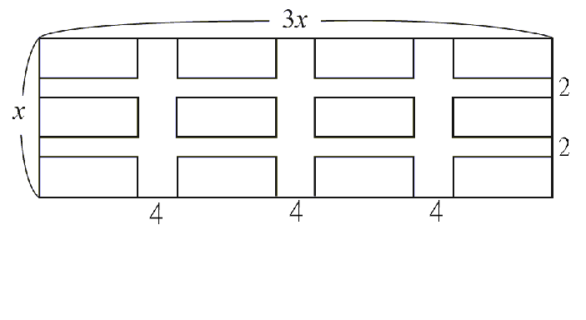
11.右圖是長方形稻田，長為3x公尺，寬為x公尺，在橫向
開闢兩條小路寬為2公尺，在縱向開闢三條小路寬為4公
尺，請以多項式表示剩下稻田面積 (18) 平方公尺。
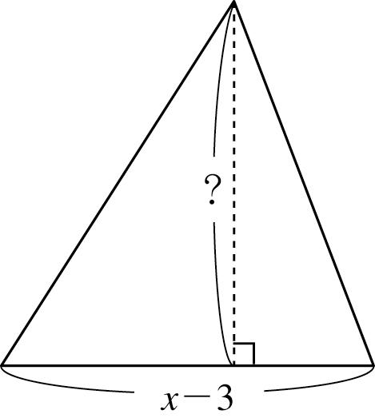
12.右圖三角形面積是2x²－9x＋9，底邊為(x－3)，則底邊
上的高為 (19) 。
13.下圖△ABC為等腰直角三角形，四邊形APQR為正方形，若$\overline{\text{BC}}$＝
138公分，$\overline{\text{AP}}$＝31公分，則斜線部分面積為 (20) 平方公分。
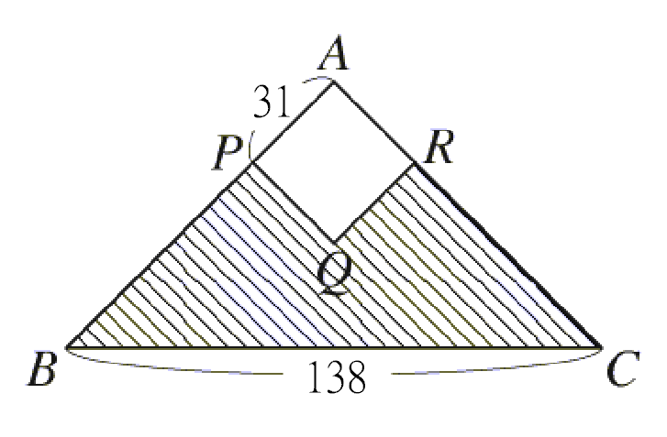

三、綜合題：(配分如題，共10分)【須列出詳細之計算過程，否則不予計分】
1.(1)展開化簡(a－2)²＋(a＋2)²－(a＋2)×4－(a＋2)×(a－2)×2－8＝﹖ (3分)
(2)承(1)，計算248²＋252²－252×4－252×248×2－8＝﹖ (2分)
2.小傑計算多項式A×(x－3)，不小心把「×」號看成「＋」號，算出來的值為3x＋4，
- 多項式A＝？ (2分)
- 若小傑計算過程無誤，則正確的A×(x－3)是多少？ (3分)

